ตารางวิเคราะห์ข้อสอบมาตรฐานชั้นปี วิชา ดนตรี - นาฏศิลป์ ชุดที่ 1
ชั้นประถมศึกษาปีที่ 5
ข้อ | มาตรฐาน / ตัวชี้วัด
ข้อ | มฐ. ศ 2.1 |  |  |  |  |  |  | มฐ. ศ 2.2 |  | มฐ. ศ 3.1 |  |  |  |  |  | มฐ. ศ 3.2
ข้อ | 1 | 2 | 3 | 4 | 5 | 6 | 7 | 1 | 2 | 1 | 2 | 3 | 4 | 5 | 6 | 1 | 2
1 | ✓
2 | ✓
3 | ✓
4 |  | ✓
5 |  | ✓
6 |  | ✓
7 |  |  | ✓
8 |  |  | ✓
9 |  |  | ✓
10 |  |  |  | ✓
11 |  |  |  | ✓
12 |  |  |  | ✓
13 |  |  |  |  | ✓
14 |  |  |  |  | ✓
15 |  |  |  |  | ✓
16 |  |  |  |  |  | ✓
17 |  |  |  |  |  | ✓
18 |  |  |  |  |  | ✓
19 |  |  |  |  |  |  | ✓
20 |  |  |  |  |  |  | ✓
21 |  |  |  |  |  |  | ✓
22 |  |  |  |  |  |  |  | ✓
23 |  |  |  |  |  |  |  | ✓
24 |  |  |  |  |  |  |  | ✓
25 |  |  |  |  |  |  |  |  | ✓
26 |  |  |  |  |  |  |  |  | ✓
27 |  |  |  |  |  |  |  |  | ✓
28 |  |  |  |  |  |  |  |  |  | ✓
29 |  |  |  |  |  |  |  |  |  | ✓
30 |  |  |  |  |  |  |  |  |  | ✓

ข้อ | มาตรฐาน / ตัวชี้วัด
ข้อ | มฐ. ศ 2.1 |  |  |  |  |  |  | มฐ. ศ 2.2 |  | มฐ. ศ 3.1 |  |  |  |  |  | มฐ. ศ 3.2
ข้อ | 1 | 2 | 3 | 4 | 5 | 6 | 7 | 1 | 2 | 1 | 2 | 3 | 4 | 5 | 6 | 1 | 2
31 |  |  |  |  |  |  |  |  |  |  | ✓
32 |  |  |  |  |  |  |  |  |  |  | ✓
33 |  |  |  |  |  |  |  |  |  |  | ✓
34 |  |  |  |  |  |  |  |  |  |  |  | ✓
35 |  |  |  |  |  |  |  |  |  |  |  | ✓
36 |  |  |  |  |  |  |  |  |  |  |  | ✓
37 |  |  |  |  |  |  |  |  |  |  |  |  | ✓
38 |  |  |  |  |  |  |  |  |  |  |  |  | ✓
39 |  |  |  |  |  |  |  |  |  |  |  |  | ✓
40 |  |  |  |  |  |  |  |  |  |  |  |  |  | ✓
41 |  |  |  |  |  |  |  |  |  |  |  |  |  | ✓
42 |  |  |  |  |  |  |  |  |  |  |  |  |  | ✓
43 |  |  |  |  |  |  |  |  |  |  |  |  |  |  | ✓
44 |  |  |  |  |  |  |  |  |  |  |  |  |  |  | ✓
45 |  |  |  |  |  |  |  |  |  |  |  |  |  |  | ✓
46 |  |  |  |  |  |  |  |  |  |  |  |  |  |  |  | ✓
47 |  |  |  |  |  |  |  |  |  |  |  |  |  |  |  | ✓
48 |  |  |  |  |  |  |  |  |  |  |  |  |  |  |  | ✓
49 |  |  |  |  |  |  |  |  |  |  |  |  |  |  |  |  | ✓
50 |  |  |  |  |  |  |  |  |  |  |  |  |  |  |  |  | ✓

ข้อสอบมาตรฐานชั้นปี ชุดที่ 1 กลุ่มสาระ ศิลปะ
วิชา ดนตรี - นาฏศิลป์ ชั้นประถมศึกษาปีที่ 5 จำนวน 50 ข้อ
ให้กาเครื่องหมาย  ทับตัวอักษรหน้าคำตอบที่ถูกต้อง
1. องค์ประกอบข้อใด เกี่ยวข้องกับความช้า - เร็วของเพลง
ก. จังหวะ ข. ทำนอง
ค. การประสานเสียง ง. จำนวนผู้ขับร้อง
2. ทำนองเป็นองค์ประกอบเพลงที่เกี่ยวข้องกับข้อใด
ก. ความหมายของเพลง ข. ความช้า – เร็วของเพลง
ค. ระดับเสียงสูง – ต่ำของเพลง ง. ลักษณะการประพันธ์เพลง
3. เพลงที่มีจังหวะเร็วๆ มักสื่อให้เกิดความรู้สึกใด
ก. เสียใจ ข. โศกเศร้า
ค. เบื่อหน่าย ง. สนุกสนาน
4. เสียงขับร้องของเด็ก มักมีลักษณะอย่างไร
ก. ทุ้มใหญ่ ข. แหบแห้ง
ค. เล็กแหลม ง. ดังกังวาน
5. เสียงขับร้องของผู้ชายวัยกลางคน มักมีลักษณะอย่างไร
ก. ทุ้มใหญ่ ข. แหบแห้ง
ค. เล็กแหลม ง. ดังกังวาน
6. เสียงของวงเครื่องสาย มีลักษณะอย่างไร
ก. แหลม ใส ข. เศร้า หดหู่

ค. คึกคัก เร้าใจ ง. นุ่มนวล อ่อนหวาน
7. จากภาพ เป็นตัวโน้ตข้อใด
ก. ตัวดำ ข. ตัวขาว
ค. ตัวกลม ง. ตัวเขบ็ต
8. ตัวเขบ็ตชั้นเดียว เขียนเป็นสัญลักษณ์ได้ตามข้อใด


ก. ข.

- ง.

9. ตัวโน้ตที่อยู่บรรทัดเดียวกับหัวกุญแจซอล มีเสียงใด
ก. เสียงโด ข. เสียงฟา
ค. เสียงซอล ง. เสียงที
10. เครื่องดนตรีชนิดใด ใช้เล่นกำกับจังหวะเพลงไทย
ก. ฉาบ ข. ขลุ่ย
ค. ซอ ง. ฉิ่ง
11. การตีจังหวะหน้าทับ ต้องใช้เครื่องดนตรีไทยชนิดใด
ก. ระนาดเอก ข. ตะโพน
ค. ฉาบ ง. ฉิ่ง
12. เครื่องดนตรีใด ใช้บรรเลงทำนองได้
ก. แซ็กโซโฟน ข. กลองใหญ่
ค. ทิมพะนี ง. ฉาบ
13. ข้อใดเป็นลักษณะเฉพาะของการขับร้องเพลงไทย
ก. ขับร้องตามจังหวะและทำนองเพลง ข. มีการร้องเอื้อนตามเสียงดนตรี
ค. มีการโห่ร้องในบางช่วง ง. ใช้เสียงดังมากกว่าปกติ
14. การออกเสียงอักขระให้ชัดเจน มีประโยชน์ข้อใด
ก. ทำให้ร้องได้พร้อมเพรียง ข. ทำให้ร้องได้ระยะเวลานาน
ค. ทำให้ผู้ฟังไม่เกิดความเบื่อหน่าย ง. ทำให้ผู้ฟังเข้าใจความหมายชัดเจน
15. การขับร้องเพลงไทยหน้าวงดนตรี ต้องนั่งอย่างไร
ก. นั่งชันเข่า ข. นั่งคุกเข่า
ค. นั่งพับเพียบ ง. นั่งขัดสมาธิ
16. ข้อใดเป็นลักษณะของการร้องแบบด้นสด
ก. การร้องแบบคิดเนื้อร้องขณะร้อง ข. การร้องแบบไม่มีการสัมผัสคำ
ค. การร้องแบบคำกลอนโบราณ ง. การร้องแบบเป็นหมู่คณะ
17. การฝึกร้องด้นสด สามารถฝึกจากเพลงใด
ก. เพลงนกน้อย ข. เพลงแมงมุมลาย
ค. เพลงรำเหย่อย ง. เพลงลมหนาว
18. การขับร้องเพลงด้นสด จำเป็นต้องอาศัยข้อใดมากที่สุด
ก. ความอดทนอดกลั้น ข. ปฏิภาณไหวพริบ
ค. ความรู้รอบตัว ง. การมีสมาธิที่ดี
19. การแสดงข้อใด มักใช้โปงลางบรรเลงประกอบการแสดง
ก. โนรา ข. รองเง็ง
ค. ฟ้อนเทียน ง. เซิ้งกระติบ
20. การแสดงโขน ใช้วงดนตรีใดบรรเลงประกอบการแสดง
ก. วงกันตรึม ข. วงโยธวาทิต
ค. วงปี่พาทย์ ง. วงสะล้อ ซอ ซึง
21. การใช้ดนตรีบรรเลงประกอบการแสดงนาฏศิลป์ ให้ประโยชน์ข้อใด
ก. การแสดงมีความสนุกสนานขึ้น ข. การแสดงเกิดความผิดพลาดน้อย
ค. ผู้แสดงจดจำท่ารำได้แม่นยำ ง. ผู้ชมเกิดความประทับใจ
22. เพลงท้องถิ่น ไม่มีลักษณะเด่นในข้อใด
ก. มีความสนุกสนาน ข. ใช้ภาษาอังกฤษปะปน
ค. ใช้สำนวนภาษาเรียบง่าย ง. สอดแทรกวิถีชีวิตชาวบ้าน
23. ข้อใดเป็นเพลงที่ใช้บรรเลงในงานประเพณีภาคอีสาน
ก. เพลงนา ข. เพลงซอ
ค. เพลงลำตัด ง. เพลงหมอลำ
24. ข้อใดเป็นเครื่องดนตรี ที่มักใช้บรรเลงในงานประเพณีท้องถิ่นภาคใต้
ก. ซึง ข. สะล้อ
ค. โปงลาง ง. กลองโนรา
25. ดนตรีไทยให้คุณค่าในด้านใด
ก. ประวัติศาสตร์ ข. การปกครอง
ค. เศรษฐกิจ ง. เทคโนโลยี
26. เต้นกำรำเคียว ทำให้เราเห็นวิถีชีวิตของคนอาชีพใด
ก. ชาวสวน ข. ชาวนา
ค. ชาวไร่ ง. แม่ค้า
27. ข้อใดเป็นคุณค่าทางสังคมของดนตรี
ก. ใช้ประกอบการแสดง ข. มีความงดงามด้านภาษา
ค. ใช้ศึกษาประวัติศาสตร์ ง. ใช้เชื่อมความสัมพันธ์ของคนในสังคม
28. องค์ประกอบนาฏศิลป์ไทย ไม่เกี่ยวข้องกับข้อใด
ก. นักแสดง ข. อุปกรณ์
ค. เนื้อร้อง ง. ภาษาท่า
29. องค์ประกอบทางนาฏศิลป์ข้อใด ช่วยในการเคลื่อนไหวให้พร้อมเพรียง
ก. เนื้อร้อง ข. ทำนอง
ค. จังหวะ ง. ภาษาท่า
30. ข้อใดไม่ต้องใช้อุปกรณ์ประกอบการแสดง
ก. ระบำฉิ่ง ข. ฟ้อนเทียน
ค. ระบำดอกบัว ง. ฟ้อนสาวไหม
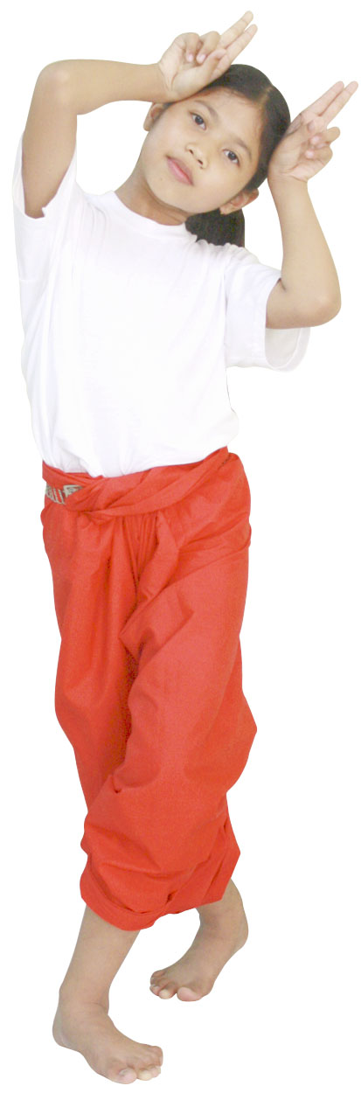
31. จากภาพ น่าจะใช้ทำท่าทางประกอบนิทานเรื่องใด
ก. ชาวนากับงูเห่า ข. กระต่ายกับเต่า
ค. กบเลือกนาย ง. เด็กเลี้ยงแกะ

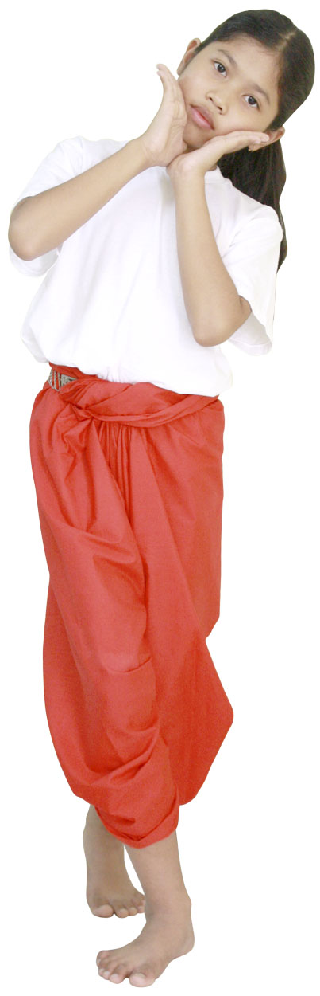
32. จากภาพ น่าจะใช้ทำท่าประกอบเนื้อเพลงใดของเพลงไก่ขัน
ก. แสงทองส่อง... ข. เช้าตรู่ได้เวลา...
ค. เสียงไก่ขันจ้า... ง. ต่างก็บินออกไป...

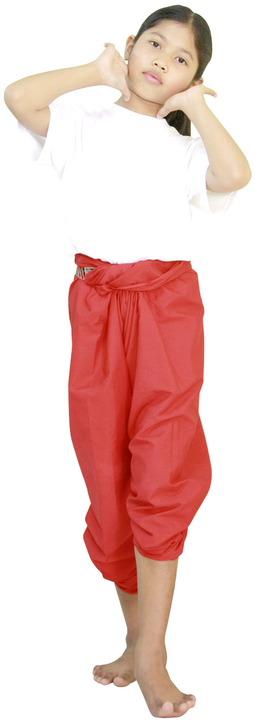
33. เนื้อเพลงไก่ขันข้อใด ตรงกับท่าประกอบเพลงในภาพ
ก. คอยฟังศัตรู ข. แล้วนอนระวัง
ค. คุ้ยไปเขี่ยกันไป ง. แสงทองส่องลงมา

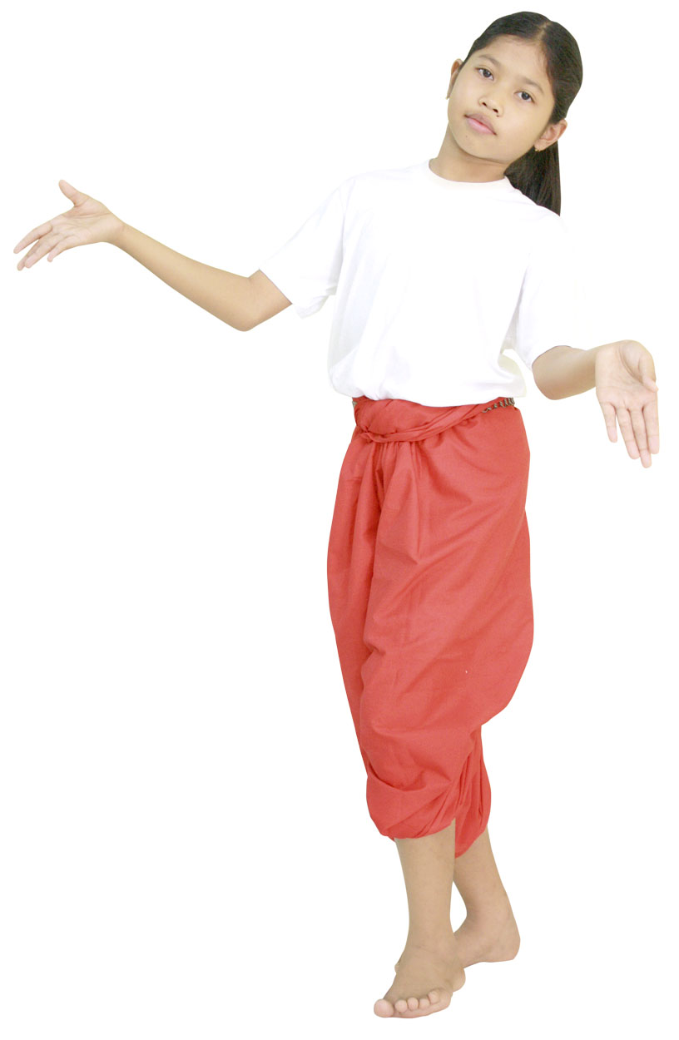
34. จากภาพ เป็นภาษาท่าสื่อความหมายใด
ก. เชื้อเชิญ ข. ชอบใจ
ค. โกรธ ง. ท่าน

35. การใช้นิ้วชี้ชี้เข้าที่ตัวเรา บอกถึงความหมายใด
ก. ท่าน ข. โกรธ
ค. เชื้อเชิญ ง. พวกเรา
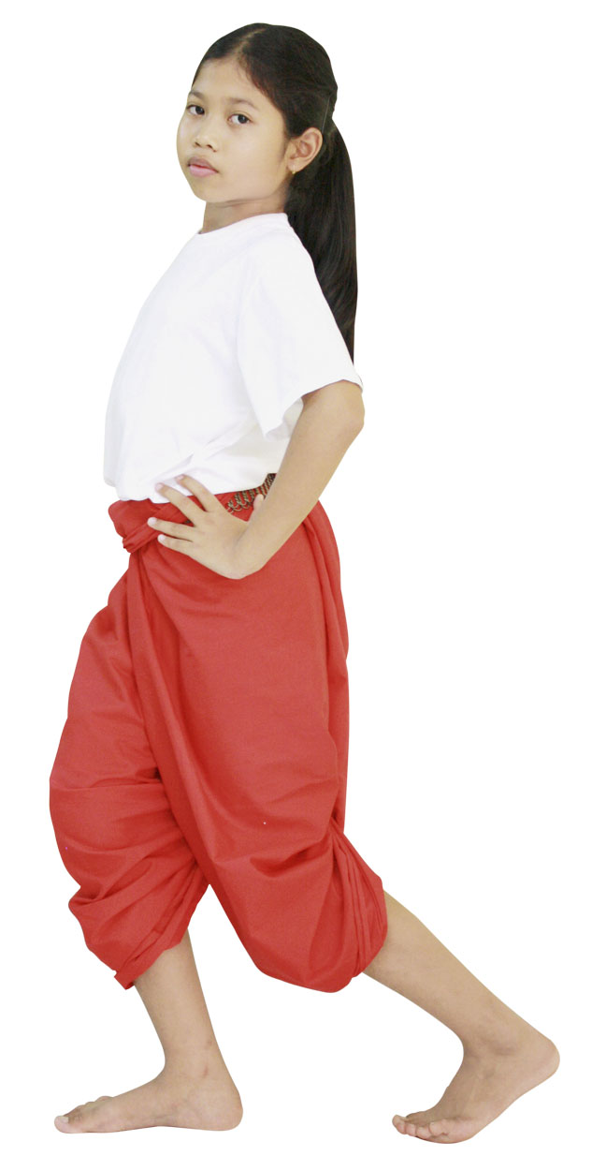
36. จากภาพ เป็นนาฏยศัพท์ข้อใด
ก. กระดกเท้า ข. กระทุ้งเท้า
ค. จรดเท้า ง. ยกเท้า

37. สิ่งสำคัญที่สุด ที่ทำให้การแสดงละครประสบผลสำเร็จคือข้อใด
ก. ฉากที่สวยที่สุด ข. จุดจบของเรื่อง
ค. เค้าโครงเรื่องที่ดี ง. นักแสดงมืออาชีพ
38. ข้อใดเป็นลักษณะของการเขียนเค้าโครงเรื่องที่ดี
ก. กำหนดให้มีสถานการณ์หลายๆ สถานการณ์
ข. เรียงลำดับเรื่องราวได้ดี เข้าใจง่าย
ค. เนื้อเรื่องเน้นไปในเรื่องที่โศกเศร้า
ง. กำหนดเนื้อเรื่องให้มีความซับซ้อน
39. ข้อใดไม่ใช่คุณสมบัติของผู้เขียนเค้าโครงเรื่องที่ดี
ก. มีความคิดสร้างสรรค์ ข. มีความช่างสังเกต
ค. มีความรู้รอบตัว ง. มีความกล้าหาญ
40. การแสดงนาฏศิลป์ไทย มีลักษณะเด่นในข้อใด
ก. เครื่องแต่งกายราคาแพง ข. ท่าร่ายรำที่อ่อนช้อย
ค. รูปร่างของผู้แสดง ง. เวทีที่ใช้แสดง
41. ท่าร่ายรำการฟ้อนเล็บ คล้ายกับการแสดงชุดใด
ก. เซิ้งกระติบข้าว ข. รำวงมาตรฐาน
ค. ระบำชาวนา ง. ฟ้อนเทียน
42. ฟ้อนเล็บและฟ้อนภูไท เหมือนกันในเรื่องใด
ก. มีการสวมเล็บ ข. เครื่องแต่งกาย
ค. ดนตรีประกอบ ง. เนื้อเพลงประกอบ
43. ข้อใดเป็นหลักปฏิบัติตนที่ถูกต้อง ก่อนเข้าชมการแสดง
ก. รับประทานอาหารให้อิ่มๆ ข. ศึกษาสูจิบัตรให้เข้าใจ
ค. นอนหลับให้เพียงพอ ง. ซื้อขนมตุนเอาไว้รับประทาน
44. การให้กำลังใจแก่ผู้แสดง ควรทำอย่างไร
ก. กระทืบเท้า ข. เป่าปาก
ค. โห่ร้อง ง. ปรบมือ
45. การไปชมการแสดงไม่ได้ประโยชน์ในข้อใด
ก. ได้รับความสนุกสนาน ข. ได้ข้อคิดคติสอนใจ
ค. ได้รับการยกย่อง ง. ได้รับความรู้

46. การแสดงเต้นกำรำเคียว ไม่มีองค์ประกอบข้อใด
ก. หางเครื่อง ข. พ่อเพลง
ค. แม่เพลง ง. ลูกคู่
47. เครื่องดนตรีข้อใดใช้บรรเลงประกอบการแสดงเซิ้งสวิง
ก. ซึง ข. แคน
ค. ระนาดเอก ง. ตะโพน
48. การแสดงข้อใด มีลักษณะเหมือนการเต้น
ก. เซิ้งกระติบข้าว ข. เต้นกำรำเคียว
ค. ฟ้อนเงี้ยว ง. รองเง็ง
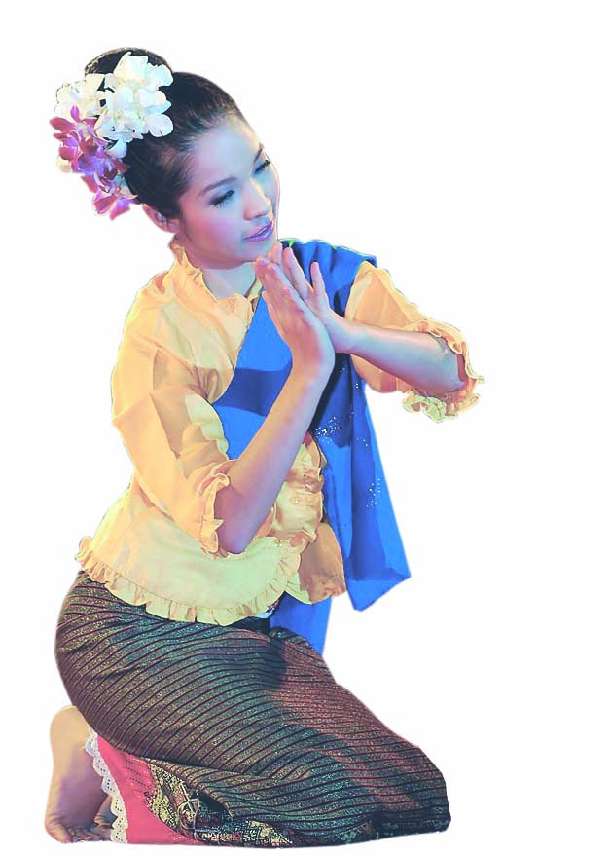
49. จากภาพ เป็นการแสดงข้อใด
ก. ฟ้อนสาวไหม ข. เซิ้งกระติบข้าว
ค. ระบำร่อนแร่ ง. รองเง็ง

50. ข้อใดเป็นการแสดงท้องถิ่นภาคใต้
ก. เถิดเทิง ข. ฟ้อนเทียน
ค. เซิ้งกระโป๋ ง. ระบำร่อนแร่



ตารางวิเคราะห์ข้อสอบมาตรฐานชั้นปี วิชา ดนตรี - นาฏศิลป์ ชุดที่ 2
ชั้นประถมศึกษาปีที่ 5
ข้อ | มาตรฐาน / ตัวชี้วัด
ข้อ | มฐ. ศ 2.1 |  |  |  |  |  |  | มฐ. ศ 2.2 |  | มฐ. ศ 3.1 |  |  |  |  |  | มฐ. ศ 3.2
ข้อ | 1 | 2 | 3 | 4 | 5 | 6 | 7 | 1 | 2 | 1 | 2 | 3 | 4 | 5 | 6 | 1 | 2
1 | ✓
2 | ✓
3 | ✓
4 |  | ✓
5 |  | ✓
6 |  | ✓
7 |  |  | ✓
8 |  |  | ✓
9 |  |  | ✓
10 |  |  |  | ✓
11 |  |  |  | ✓
12 |  |  |  | ✓
13 |  |  |  |  | ✓
14 |  |  |  |  | ✓
15 |  |  |  |  | ✓
16 |  |  |  |  |  | ✓
17 |  |  |  |  |  | ✓
18 |  |  |  |  |  | ✓
19 |  |  |  |  |  |  | ✓
20 |  |  |  |  |  |  | ✓
21 |  |  |  |  |  |  | ✓
22 |  |  |  |  |  |  |  | ✓
23 |  |  |  |  |  |  |  | ✓
24 |  |  |  |  |  |  |  | ✓
25 |  |  |  |  |  |  |  |  | ✓
26 |  |  |  |  |  |  |  |  | ✓
27 |  |  |  |  |  |  |  |  | ✓
28 |  |  |  |  |  |  |  |  |  | ✓
29 |  |  |  |  |  |  |  |  |  | ✓
30 |  |  |  |  |  |  |  |  |  | ✓

ข้อ | มาตรฐาน / ตัวชี้วัด
ข้อ | มฐ. ศ 2.1 |  |  |  |  |  |  | มฐ. ศ 2.2 |  | มฐ. ศ 3.1 |  |  |  |  |  | มฐ. ศ 3.2
ข้อ | 1 | 2 | 3 | 4 | 5 | 6 | 7 | 1 | 2 | 1 | 2 | 3 | 4 | 5 | 6 | 1 | 2
31 |  |  |  |  |  |  |  |  |  |  | ✓
32 |  |  |  |  |  |  |  |  |  |  | ✓
33 |  |  |  |  |  |  |  |  |  |  | ✓
34 |  |  |  |  |  |  |  |  |  |  |  | ✓
35 |  |  |  |  |  |  |  |  |  |  |  | ✓
36 |  |  |  |  |  |  |  |  |  |  |  | ✓
37 |  |  |  |  |  |  |  |  |  |  |  |  | ✓
38 |  |  |  |  |  |  |  |  |  |  |  |  | ✓
39 |  |  |  |  |  |  |  |  |  |  |  |  | ✓
40 |  |  |  |  |  |  |  |  |  |  |  |  |  | ✓
41 |  |  |  |  |  |  |  |  |  |  |  |  |  | ✓
42 |  |  |  |  |  |  |  |  |  |  |  |  |  | ✓
43 |  |  |  |  |  |  |  |  |  |  |  |  |  |  | ✓
44 |  |  |  |  |  |  |  |  |  |  |  |  |  |  | ✓
45 |  |  |  |  |  |  |  |  |  |  |  |  |  |  | ✓
46 |  |  |  |  |  |  |  |  |  |  |  |  |  |  |  | ✓
47 |  |  |  |  |  |  |  |  |  |  |  |  |  |  |  | ✓
48 |  |  |  |  |  |  |  |  |  |  |  |  |  |  |  | ✓
49 |  |  |  |  |  |  |  |  |  |  |  |  |  |  |  |  | ✓
50 |  |  |  |  |  |  |  |  |  |  |  |  |  |  |  |  | ✓

ข้อสอบมาตรฐานชั้นปี ชุดที่ 2 กลุ่มสาระ ศิลปะ
วิชา ดนตรี - นาฏศิลป์ ชั้นประถมศึกษาปีที่ 5 จำนวน 50 ข้อ
ให้กาเครื่องหมาย  ทับตัวอักษรหน้าคำตอบที่ถูกต้อง
1. ข้อใดไม่ใช่องค์ประกอบทางดนตรี
ก. จังหวะ ข. ทำนอง
ค. ผู้ขับร้อง ง. การประสานเสียง
2. เพลงที่ใช้ในการเต้นแอโรบิก มักมีจังหวะอย่างไร
ก. ช้า ข. เร็ว
ค. ปานกลาง ง. ไม่แน่นอน
3. การตีกลองยาวทำให้เกิดความรู้สึกอย่างไร
ก. น่าเบื่อ ข. โศกเศร้า
ค. เหงา ง. สนุกสนาน
4. เสียงเล็กแหลม น่าจะเป็นเสียงของใคร
ก. เด็กผู้หญิง ข. ผู้ชายวัยชรา
ค. ผู้หญิงวัยกลางคน ง. ผู้ชายวัยกลางคน
5. การร้องเอื้อน เป็นลักษณะของการขับร้องเพลงประเภทใด
ก. เพลงพื้นเมือง ข. เพลงไทยสากล
ค. เพลงสากล ง. เพลงไทย
6. เสียงแหลมสูง เป็นลักษณะของเสียงวงดนตรีประเภทใด
ก. วงมโหรี ข. วงปี่พาทย์
ค. วงเครื่องสาย ง. วงสะล้อ ซอ ซึง
7. ตัวโน้ตเสียงลาในโน้ตเพลงไทยเขียนเป็นสัญลักษณ์ได้อย่างไร
ก. ร ข. ฬ
ค. ล ง. ลา
8. ตัวโน้ตข้อใด มีเสียงสั้นที่สุด
ก.  ข. 
ค. ง. 

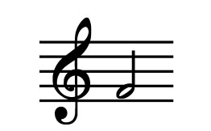
9. ตัวโน้ตในภาพ มีเสียงใด

ก. โด ข. เร
ค. มี ง. ฟา
10. เสียงการตีฉิ่งในวงดนตรีไทย ควรให้มีเสียงอย่างไร
ก. ฉิ่ง ฉิ่ง ฉับ ฉับ ข. ฉิ่ง ฉับ ฉิ่ง ฉับ
ค. ฉับ ฉับ ฉิ่ง ฉิ่ง ง. ฉิ่ง ฉับ ฉับ ฉิ่ง
11. เครื่องดนตรีใดใช้ตีกำกับจังหวะในขบวนพาเหรด
ก. กลองใหญ่ ข. กลองสแนร์
ค. กลองทิมพะนี ง. กลองชุด
12. การเป่าขลุ่ยเพียงออ มือล่าง (มือซ้าย) ใช้บังคับเสียงใด
ก. ฟา ลา ที โด ข. มี ฟา ซอล ลา
ค. เร มี ฟา ซอล ง. โด เร มี ฟา
13. ข้อใดไม่ใช่หลักการฝึกขับร้องเพลงไทย
ก. ศึกษาลักษณะเนื้อเพลง ข. ศึกษาความหมายเพลง
ค. ศึกษาประวัติของเพลง ง. ศึกษาการออกเสียงคำ
14. การขับร้องเพลงไทย ต้องฟังจังหวะการบรรเลงของเครื่องดนตรีใด
ก. ฉิ่ง ข. ฉาบ
ค. ตะโพน ง. ระนาดเอก
15. การขับร้องเพลงไทยสากลบนเวที ไม่ควรปฏิบัติตนอย่างไร
ก. แต่งกายสุภาพ ข. ยิ้มแย้มแจ่มใส
ค. กวาดสายตาไปรอบๆ ง. ยืนหันหลังให้ผู้ชม
16. เพลงใดไม่ใช่ลักษณะการร้องแบบด้นสด
ก. เพลงรำเหย่อย ข. เพลงลมหนาว
ค. เพลงลำตัด ง. เพลงอีแซว
17. การร้องแบบด้นสด มีลักษณะอย่างไร
ก. คิดเนื้อร้องขึ้นมาสดๆ
ข. ร้องแบบกลอนแปด
ค. ร้องปะปนกับการอ่านกลอน
ง. ใช้เนื้อร้องจากคำกลอนต่างๆ
18. การร้องแบบด้นสด มักมีเนื้อหาเกี่ยวกับเรื่องใด
ก. การเมืองการปกครอง ข. ภาวะเศรษฐกิจ
ค. การเกี้ยวพาราสี ง. ปัญหาสังคม
19. การใช้ดนตรีประกอบการแสดงนาฏศิลป์เป็นหมู่คณะ ทำให้เกิดประโยชน์ข้อใด
ก. ทำให้ร่ายรำได้สวยงามขึ้น ข. ทำให้เกิดความพร้อมเพรียง
ค. ทำให้ผู้ชมประทับใจ ง. ทำให้ผู้ชมตื่นตัว
20. ข้อใดเป็นประโยชน์ของการนำดนตรีมาประกอบการแสดงละคร
ก. สร้างบรรยากาศการชม ข. สร้างชื่อเสียงให้ผู้แสดง
ค. สร้างอารมณ์ให้ผู้แสดง ง. สร้างจังหวะการเคลื่อนไหวให้ผู้แสดง
21. หากต้องเลือกเครื่องดนตรีประกอบการแสดงเซิ้งกระติบข้าว ควรเลือกข้อใด
ก. ซึง ข. สะล้อ
ค. ตะโพน ง. แคน
22. ดนตรีพื้นเมืองมีบทบาทในงานประเพณีท้องถิ่นอย่างไร
ก. ทำให้งานประเพณีขลังขึ้น ข. ทำให้เกิดความสนุกสนาน
ค. ทำให้ผู้คนมาร่วมงานมาก ง. ทำให้ท้องถิ่นมีชื่อเสียง
23. เครื่องดนตรีข้อใดใช้บรรเลงในขบวนแห่เทียนเข้าพรรษา จ.อุบลราชธานี
ก. ซึง ข. สะล้อ
ค. โปงลาง ง. ฆ้องคู่
24. เครื่องดนตรีพื้นเมืองไม่ใช้ในงานใด
ก. งานพระราชพิธี ข. งานบุญบั้งไฟ
ค. งานสงกรานต์ ง. งานบวชนาค
25. ดนตรีไทยมีคุณค่าอย่างไร
ก. เป็นสิ่งที่มีราคาแพง ข. เป็นสิ่งที่สร้างชื่อเสียง
ค. เป็นสิ่งที่หาชมได้ยาก ง. เป็นมรดกทางวัฒนธรรม
26. เพลงเกี่ยวข้าว แสดงให้เห็นถึงเรื่องใด
ก. วิถีชีวิตของคนในภาคกลาง ข. ความเชื่อของคนในภาคกลาง
ค. ประเพณีสำคัญในภาคกลาง ง. ประวัติศาสตร์ชาติไทย
27. ดนตรีมีคุณค่าต่อคนในสังคมอย่างไร
ก. ช่วยทำให้ชีวิตดีขึ้น ข. ช่วยขัดเกลาจิตใจ
ค. ช่วยสร้างชื่อเสียง ง. ช่วยให้มีฐานะดี
28. ข้อใดเป็นองค์ประกอบที่มีส่วนช่วยให้การแสดงนาฏศิลป์มีความสวยงามน่าชม
ก. จังหวะ ข. ทำนอง
ค. เนื้อร้อง ง. ภาษาท่า
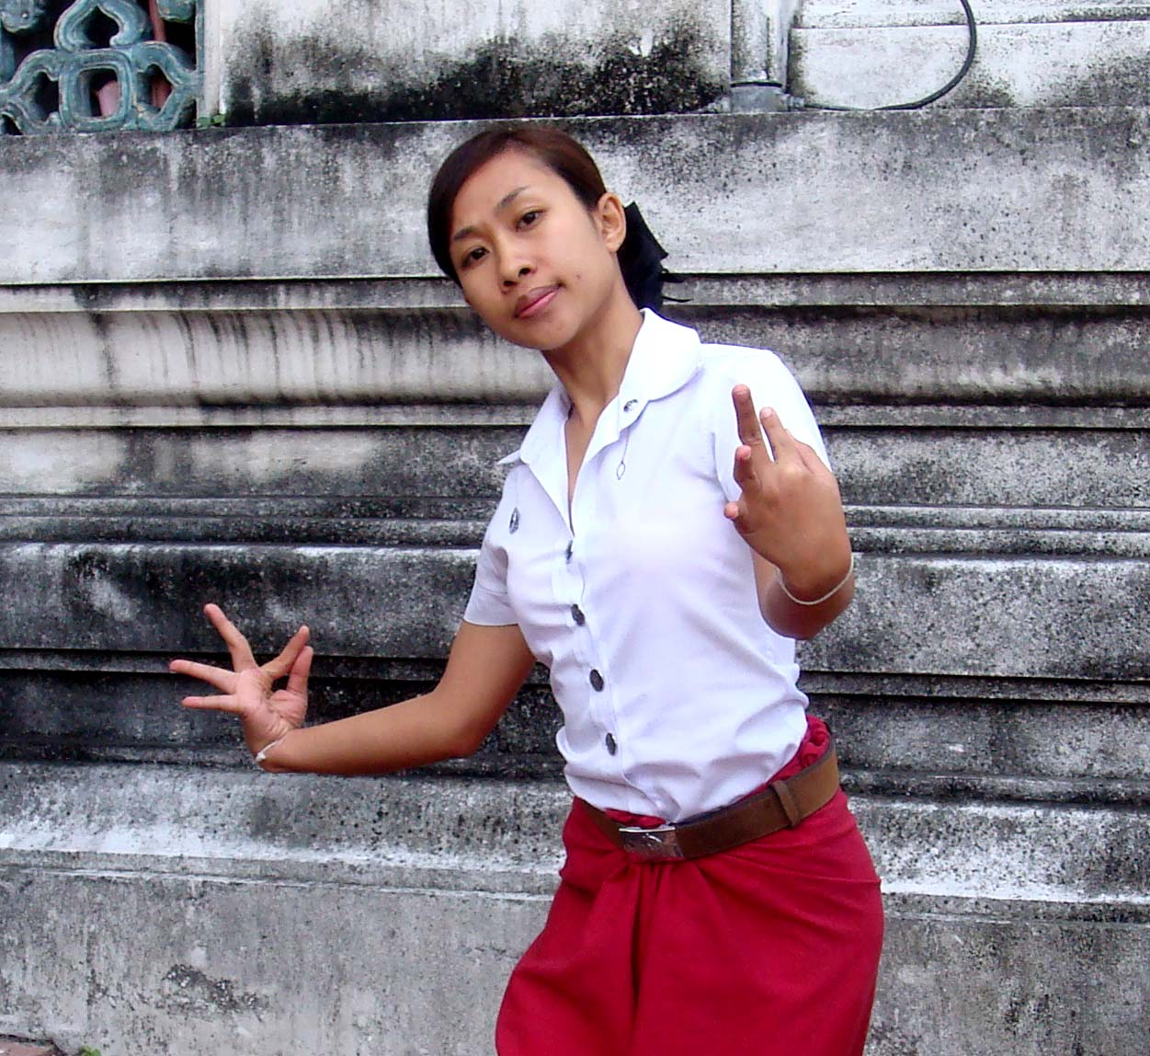
29. จากภาพ เกี่ยวข้องกับองค์ประกอบข้อใด
ก. นาฏยศัพท์ ข. ภาษาท่า
ค. ทำนอง ง. อุปกรณ์

30. การเคลื่อนไหวอย่างพร้อมเพรียงกัน ต้องอาศัยองค์ประกอบใด
ก. เนื้อร้อง ข. จังหวะ
ค. ทำนอง ง. ภาษาท่า
31. จากเพลงไก่ขัน ตรงเนื้อเพลงที่ว่า “ต่างก็บินออกจากรัง” ควรทำท่าใดประกอบ
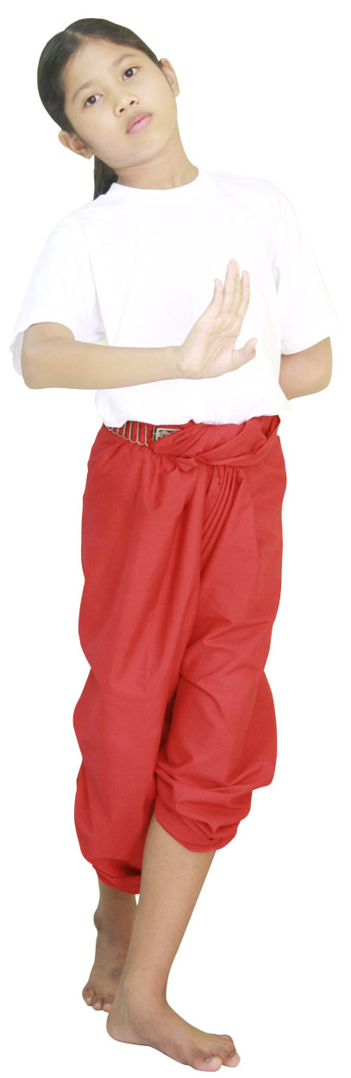
ก. ข.

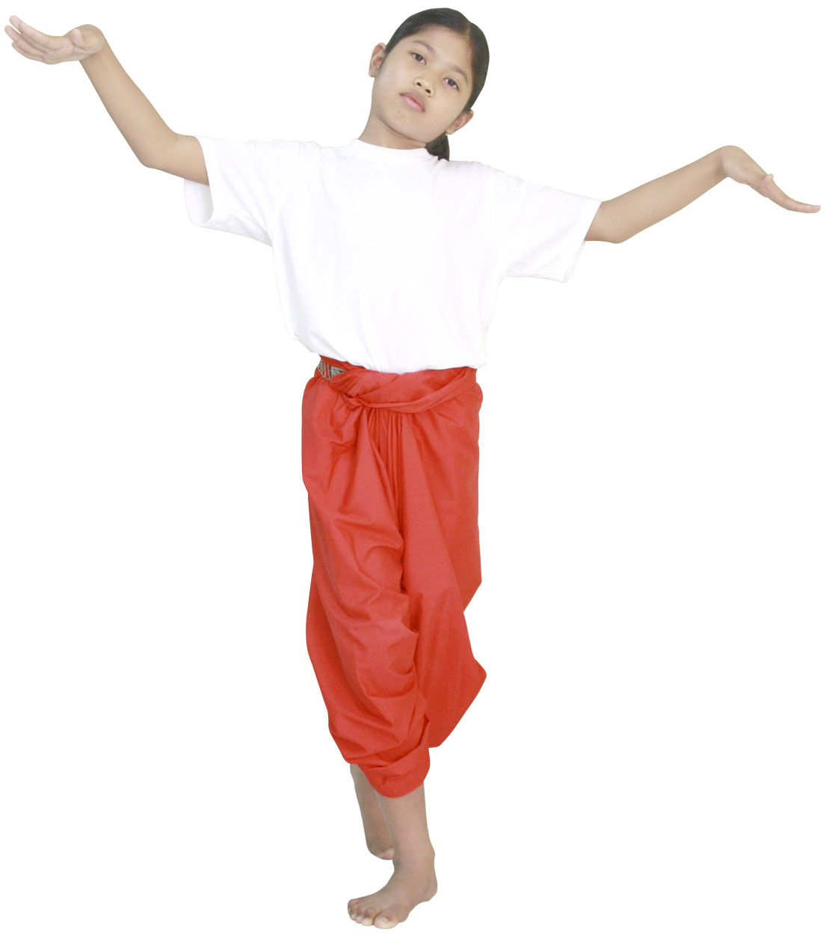
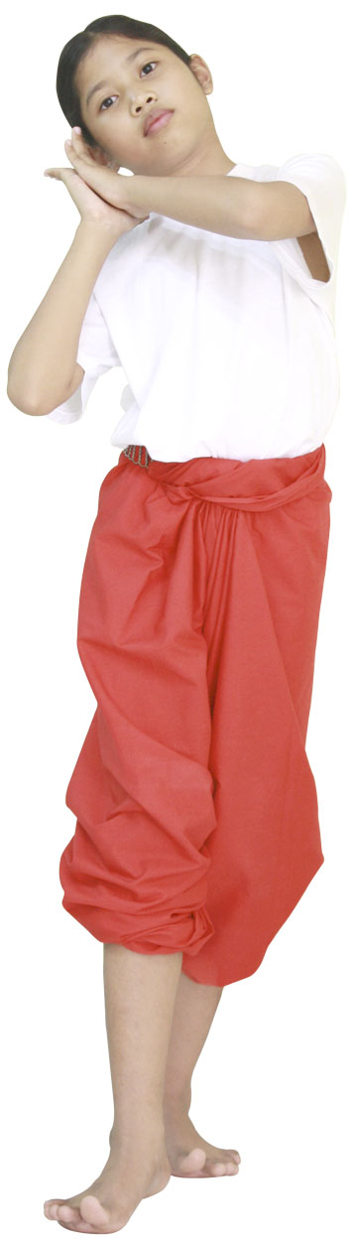
ค. ง.

32. จากคำตอบข้อ 31. สามารถใช้ประกอบเพลงใดได้อีก
ก. เพลงนกน้อย ข. เพลงปูดำ
ค. เพลงม้าวิ่ง ง. เพลงช้าง

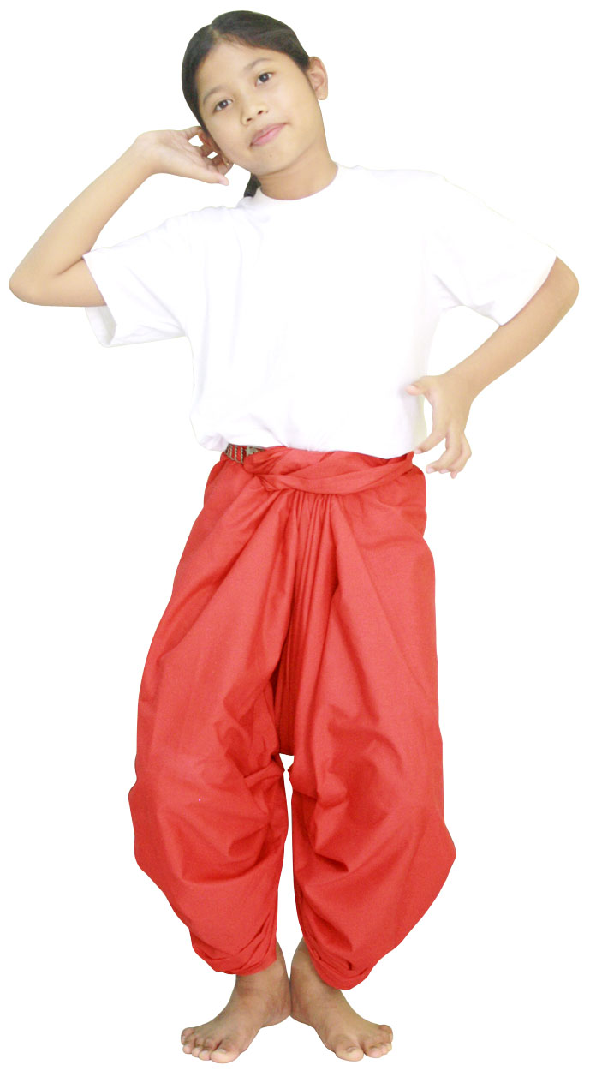
33. จากภาพ ใช้แสดงเลียนแบบตัวละครใด
ก. พระลักษมณ์ ข. ทศกัณฐ์
ค. หนุมาน ง. พระราม

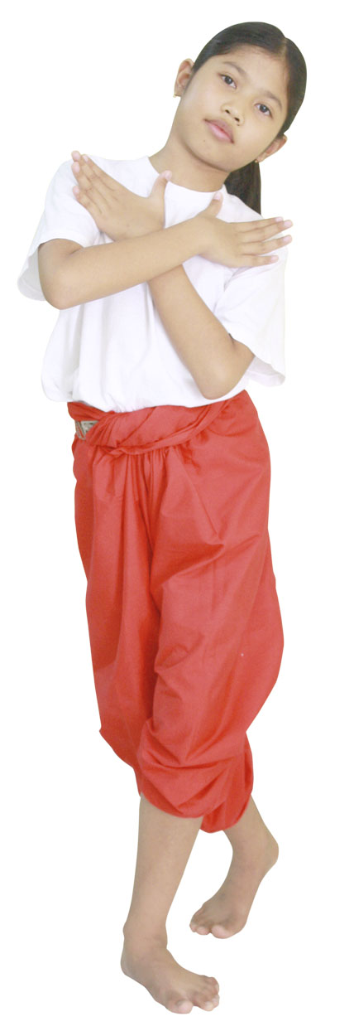
34. จากภาพ ใช้แสดงสื่อความหมายใด
ก. ข้าพเจ้า ข. เชื้อเชิญ
ค. โกรธ ง. รัก ชอบใจ

35. การทำท่าดีใจ ต้องจีบให้นิ้วชี้ ชี้ไปที่ใด
ก. หน้าผาก ข. ปาก
ค. จมูก ง. คาง
36. นาฏยศัพท์ข้อใดต้องยกส้นเท้าขึ้นสูงไปข้างหลัง
ก. กระดกเท้า ข. กระทุ้งเท้า
ค. จรดเท้า ง. ยกเท้า
37. ข้อใดไม่ใช่สิ่งที่ควรคำนึงถึงในการแสดงละคร
ก. เนื้อเรื่องเป็นไปลักษณะใด ข. ขึ้นต้นเนื้อเรื่องอย่างไรดี
ค. จบอย่างไรจึงจะประทับใจ ง. ผู้แสดงควรเป็นใครแสดง
38. สถานการณ์สำคัญที่เป็นจุดเปลี่ยนของเรื่องกระต่ายกับเต่า คือข้อใด
ก. กระต่ายเจอเต่า ข. กระต่ายนอนหลับ
ค. กระต่ายท้าเต่าแข่ง ง. เต่าเดินเข้าเส้นชัย
39. ข้อใดไม่ใช่องค์ประกอบหลักของเค้าโครงเรื่อง
ก. ใคร ข. ทำอะไร
ค. ใช้อะไร ง. ที่ไหน
40. ข้อใดไม่ใช่ลักษณะเครื่องแต่งกายของการฟ้อนเล็บ
ก. สวมเทริด ข. สวมเล็บ
ค. นุ่งผ้าซิ่น ง. ห้อยอุบะ
41. เทริด เป็นเครื่องแต่งกายของการแสดงข้อใด
ก. ฟ้อนเทียน ข. เซิ้งกระโป๋
ค. รองเง็ง ง. รำโนรา
42. กะลา เป็นอุปกรณ์ที่ใช้ในการแสดงข้อใด
ก. ฟ้อนเทียน ข. เซิ้งกระโป๋
ค. รองเง็ง ง. รำโนรา
43. ข้อใดเป็นความรู้ที่จะได้รับจากการชมการแสดงโขน
ก. การกำเนิดของโลกและจักรวาล ข. สัตว์ต่างๆ ที่มีอยู่บนโลก
ค. การใช้ชีวิตร่วมกันในคนหมู่มาก ง. เรื่องราวจากวรรณกรรมเรื่องรามเกียรติ์
44. ข้อใดเป็นข้อคิดการชมละครเรื่อง พระอภัยมณี ตอนกำเนิดสุดสาคร
ก. ความอิจฉาริษยาทำให้ชีวิตล่มจม ข. ความกตัญญูรู้คุณทำให้ได้สิ่งดีๆ
ค. ความรักทำให้เกิดความสูญเสีย ง. ความขยันทำให้ประสบผลสำเร็จ
45. การไปชมการแสดงนาฏศิลป์ไทย มีประโยชน์ต่อชาติอย่างไรมากที่สุด
ก. ช่วยอนุรักษ์ศิลปวัฒนธรรมไทย ข. ช่วยส่งเสริมความสามัคคี
ค. ช่วยขัดเกลาจิตใจคนในชาติ ง. ช่วยพัฒนาเยาวชนมากขึ้น
46. การแสดงข้อใด มีการเคลื่อนไหวค่อนข้างเร็ว
ก. รำโนรา ข. ฟ้อนเล็บ
ค. ฟ้อนเทียน ง. ฟ้อนสาวไหม
47. การแสดงข้อใดเกี่ยวข้องกับวิถีชีวิตคนในท้องถิ่นเหมือนกัน
ก. ระบำรองเง็ง – ระบำนกเขา ข. ฟ้อนเงี้ยว – รำฉุยฉาย
ค. รำเถิดเทิง – ฟ้อนภูไท ง. ระบำร่อนแร่ – เซิ้งกระติบข้าว
48. ข้อใดต้องใช้อุปกรณ์ในการแสดง
ก. ฟ้อนสาวไหม ข. เซิ้งสวิง
ค. ระบำนกเขา ง. รองเง็ง
49. เซิ้งกระติบข้าว แสดงให้เห็นถึงเรื่องใด
ก. ประเพณีของคนในท้องถิ่น ข. ความเชื่อของคนในท้องถิ่น
ค. ค่านิยมของคนในท้องถิ่น ง. วิถีชีวิตของคนในท้องถิ่น
50. เต้นกำรำเคียว เกี่ยวข้องกับอาชีพใด
ก. แพทย์ ข. พยาบาล
ค. ชาวนา ง. ชาวไร่



เฉลยข้อสอบมาตรฐานชั้นปี ชุดที่ 1

1. ก 2. ค 3. ง 4. ค 5. ก
6. ง 7. ก 8. ง 9. ค 10. ง
11. ข 12. ก 13. ข 14. ง 15. ค
16. ก 17. ค 18. ข 19. ง 20. ค
21. ก 22. ข 23. ง 24. ง 25. ก
26. ข 27. ง 28. ก 29. ค 30. ง
31. ข 32. ค 33. ก 34. ก 35. ง
36. ข 37. ค 38. ข 39. ง 40. ข
41. ง 42. ก 43. ข 44. ง 45. ค
46. ก 47. ข 48. ง 49. ก 50. ง

เฉลยข้อสอบมาตรฐานชั้นปี ชุดที่ 2

1. ค 2. ข 3. ง 4. ก 5. ง
6. ข 7. ค 8. ก 9. ง 10. ข
11. ก 12. ง 13. ค 14. ก 15. ง
16. ข 17. ก 18. ค 19. ข 20. ก
21. ง 22. ข 23. ค 24. ก 25. ง
26. ก 27. ข 28. ง 29. ก 30. ข
31. ค 32. ก 33. ค 34. ง 35. ข
36. ก 37. ง 38. ข 39. ค 40. ก
41. ง 42. ข 43. ง 44. ข 45. ก
46. ก 47. ง 48. ข 49. ง 50. ค

เฉลยข้อสอบมาตรฐานชั้นปี ชุดที่ 1
เฉลยอย่างละเอียด
1. ตอบ ก เพราะจังหวะเป็นองค์ประกอบที่เกี่ยวกับอัตราความช้า – เร็วของเพลง ซึ่งมีความสม่ำเสมอและมีรูปแบบตามคำประพันธ์เพลง ส่วนทำนองเป็นองค์ประกอบที่เกี่ยวกับเสียงสูง – ต่ำของเพลง การประสานเสียงเป็นองค์ประกอบที่เกี่ยวกับการผสมผสานของเสียงขับร้องและเสียงเครื่องดนตรี และจำนวนผู้ขับร้องไม่เกี่ยวกับองค์ประกอบทางดนตรี
2. ตอบ ค เพราะทำนองเป็นการนำเอาเสียงสูง – ต่ำมาเรียบเรียงตามคำประพันธ์ ทำให้เกิดทำนองเพลง ส่วนความหมายของเพลงเกี่ยวข้องกับเนื้อเพลง ความช้า – เร็วของเพลงเกี่ยวข้องกับจังหวะเพลง และลักษณะการประพันธ์เพลงเกี่ยวข้องกับรูปแบบของเพลง
3. ตอบ ง เพราะเพลงที่มีจังหวะเร็วๆ จะช่วยเร่งเร้าอารมณ์ให้เกิดอาการคึกคัก สนุกสนาน
ส่วนเพลงที่มีจังหวะช้าๆ มักจะทำให้เกิดอารมณ์เสียใจ โศกเศร้า เบื่อหน่าย
4. ตอบ ค เพราะเด็กมีอวัยวะการเกิดเสียงขนาดเล็ก ทำให้มีเสียงเล็กแหลม ส่วนเสียงทุ้มใหญ่ เป็นเสียงของผู้ชายวัยกลางคน เสียงแหบแห้งมักเป็นเสียงของคนแก่ และเสียงดังกังวานเป็นเสียงการตีกระทบกับวัตถุสะท้อนเสียง
5. ตอบ ก เพราะผู้ชายวัยกลางคน มีอวัยวะการเกิดเสียงขนาดใหญ่ตามธรรมชาติ ทำให้มีเสียง
ทุ้มใหญ่
6. ตอบ ง เพราะวงเครื่องสายใช้เครื่องดนตรีประเภทเครื่องสีและเครื่องดีดเป็นหลักในการบรรเลง ซึ่งเครื่องดนตรีประเภทนี้ให้เสียงไพเราะ นุ่มนวล อ่อนหวาน
7. ตอบ ก เพราะจากภาพเป็นโน้ตตัวดำ มีลักษณะ คือ หัวทึบ หางตั้งตรง และให้เสียงเป็นอัตราเสียงครึ่งหนึ่งของตัวขาว
8. ตอบ ง เพราะตัวเขบ็ตมีลักษณะ คือ หัวทึบ หางตั้งตรง และมีติ่งหางหักออกมา ซึ่งอาจจะมี 1 เส้น หรือมากกว่า ตามอัตราเสียงที่กำหนด ส่วนข้อ ก. คือ ตัวกลม ข้อ ข. คือ ตัวขาว และข้อ ค. คือตัวดำ
9. ตอบ ค เพราะการใช้กุญแจซอลในบรรทัด 5 เส้น หัวกุญแจซอลจะอยู่คาบเส้นที่สอง
ซึ่งกำหนดให้ตัวโน้ตที่อยู่บรรทัดที่สองมีเสียงซอลทุกตัว

10. ตอบ ง เพราะฉิ่งเป็นเครื่องดนตรีประเภทกำกับจังหวะ ซึ่งวงดนตรีไทยนิยมใช้กำกับจังหวะเพลงไทย เนื่องจากให้จังหวะได้อย่างสม่ำเสมอ มีเสียงเป็นกลาง ส่วนฉาบใช้ตี
พร้อมกับฉิ่งเพื่อเพิ่มสีสัน และขลุ่ยกับซอ เป็นเครื่องบรรเลงทำนองไม่ใช้ในการ
กำกับจังหวะ
11. ตอบ ข เพราะจังหวะหน้าทับ ได้กำหนดให้ใช้ตะโพนกำกับจังหวะตามรูปแบบการบรรเลงเพลงที่ใช้จังหวะหน้าทับ
12. ตอบ ก เพราะแซ็กโซโฟน สามารถบรรเลงเป็นระดับเสียงต่างๆ ได้ จึงบรรเลงทำนองได้
ส่วนกลองใหญ่ ทิมพะนี และฉาบ เป็นเครื่องกำกับจังหวะใช้บรรเลงเป็นทำนองไม่ได้
13. ตอบ ข เพราะเพลงไทยมักมีการบังคับให้มีการร้องเอื้อนตามจังหวะและทำนองเพลง ซึ่งถือเป็นลักษณะเฉพาะ ไม่มีในเพลงประเภทอื่น ช่วยให้เกิดความไพเราะ และเป็นเอกลักษณ์ของเพลงไทยอย่างหนึ่ง
14. ตอบ ง เพราะการออกเสียงอักขระให้ชัดเจน มีความสำคัญต่อการสื่อความหมายเป็นอย่างมาก โดยเฉพาะเนื้อเพลงที่เป็นภาษาไทย ถ้าออกเสียงอักขระไม่ชัดเจน จะทำให้ความหมายคลาดเคลื่อนได้
15. ตอบ ค เพราะการขับร้องเพลงไทยหน้าวงดนตรี ผู้ขับร้องจะต้องนั่งพับเพียบให้เรียบร้อยตามแบบมารยาทไทย เพราะนักดนตรีก็นั่งบรรเลงเครื่องดนตรีด้วยเช่นกัน
16. ตอบ ก เพราะการร้องแบบด้นสด ต้องใช้ปฏิภาณไหวพริบในการคิดเนื้อร้องขึ้นกันสดๆ ไม่มีการแต่งเนื้อร้องขึ้นมาก่อน ทำให้เกิดความสนุกสนาน ส่วนการร้องแบบไม่มีการสัมผัสคำ การร้องแบบคำกลอนโบราณ และการร้องแบบเป็นหมู่คณะ ไม่ใช่ลักษณะของการร้องแบบด้นสด
17. ตอบ ค เพราะเพลงรำเหย่อย เป็นเพลงที่ใช้ร้องโต้ตอบกัน มีลักษณะเป็นการร้องแบบด้นสด จึงนำมาฝึกร้องได้ ส่วนเพลงนกน้อย เพลงแมงมุมลาย และเพลงลมหนาว
เป็นเพลงไทยสากล มีการแต่งเพลงขึ้นมาก่อน ไม่ได้แต่งขึ้นสดๆ
18. ตอบ ข เพราะการขับร้องเพลงด้นสด ต้องคิดเนื้อเพลงขึ้นกันสดๆ จึงต้องอาศัยการใช้ปฏิภาณไหวพริบในด้านการคิดเนื้อเพลงเป็นอย่างมาก เพื่อให้เกิดความรวดเร็วในการร้องโต้ตอบกัน
19. ตอบ ง เพราะเซิ้งกระติบ เป็นการแสดงท้องถิ่นภาคอีสาน มักใช้เครื่องดนตรีพื้นเมืองในการบรรเลงประกอบการแสดง ซึ่งโปงลางก็เป็นเครื่องดนตรีพื้นเมืองภาคอีสานชนิดหนึ่ง ที่ใช้บรรเลงประกอบการแสดงเซิ้งกระติบ

20. ตอบ ค เพราะวงปี่พาทย์เป็นวงดนตรีไทย และมีวิธีการบรรเลงที่เหมาะสมกับการแสดงโขน ส่วนวงกันตรึม วงสะล้อ ซอ ซึง เป็นวงดนตรีท้องถิ่น และวงโยธวาทิต เป็นวงดนตรีสากล ทั้งหมดไม่ใช้บรรเลงประกอบการแสดงโขน
21. ตอบ ก เพราะการใช้ดนตรีประกอบการแสดงนาฏศิลป์ จะช่วยให้การแสดงนั้นสนุกสนานขึ้น น่าชมมากกว่าการไม่ใช้ดนตรีบรรเลงประกอบ
22. ตอบ ข เพราะภาษาอังกฤษเป็นภาษาของชนชาติยุโรป อยู่คนละทวีป ฉะนั้นเพลงท้องถิ่นจึง
ไม่มีการนำเอามาใช้เป็นเนื้อเพลง แต่จะมีบางเพลงได้นำภาษาต่างประเทศมาใช้บ้าง ซึ่งส่วนใหญ่จะเป็นประเทศเพื่อนบ้าน เช่น ภาษาเขมร ภาษาลาว เป็นต้น
เพราะบางจังหวัดมีพื้นที่อยู่ติดกันจึงมีอิทธิพลต่อการประพันธ์เพลง
23. ตอบ ง เพราะเพลงหมอลำ เป็นเพลงท้องถิ่นภาคอีสาน จึงมักถูกนำมาบรรเลงในงานประเพณีภาคอีสานบ่อยๆ ส่วนเพลงนา เป็นเพลงท้องถิ่นภาคใต้ เพลงซอเป็นเพลงท้องถิ่นภาคเหนือ เพลงลำตัดเป็นเพลงท้องถิ่นภาคกลาง จึงไม่ใช้ในงานประเพณีทาง ภาคอีสาน
24. ตอบ ง เพราะกลองโนรา เป็นเครื่องดนตรีท้องถิ่นภาคใต้และใช้ในการแสดงโนรา ซึ่งมัก
พบเห็นบ่อยๆ ในงานประเพณีภาคใต้ ส่วน ซึง สะล้อ โปงลาง ไม่ใช่เครื่องดนตรีท้องถิ่นภาคใต้ จึงไม่ใช้บรรเลงในงานประเพณีท้องถิ่นภาคใต้
25. ตอบ ก เพราะดนตรีไทยมีวิวัฒนาการมานาน ทำให้ทราบถึงประวัติความเป็นมาของเรื่องราวในอดีต จึงมีคุณค่าทางประวัติศาสตร์
26. ตอบ ข เพราะการละเล่นเต้นกำรำเคียว มีต้นกำเนิดมาจากชาวนาท้องถิ่นภาคกลาง ซึ่งเป็น ผู้คิดค้นขึ้น ทำให้ทราบถึงวิถีชีวิตของชาวนา
27. ตอบ ง เพราะดนตรีเป็นกิจกรรมที่ให้ความสนุกสนานเพลิดเพลิน และเป็นสิ่งที่ช่วยให้คนได้มีโอกาสมาร่วมสนุกด้วยกัน จึงใช้เชื่อมความสัมพันธ์ของคนในสังคมได้
28. ตอบ ก เพราะองค์ประกอบหลักของนาฏศิลป์ไทย ประกอบไปด้วย จังหวะ ทำนอง เนื้อร้อง ภาษาท่า นาฏยศัพท์ และอุปกรณ์ ซึ่งนักแสดงไม่ใช่องค์ประกอบนาฏศิลป์ไทย
29. ตอบ ค เพราะจังหวะเป็นตัวกำหนดการเคลื่อนไหวของผู้แสดงนาฏศิลป์ หากผู้แสดงหลายคนเคลื่อนไหวได้ถูกต้องตามจังหวะ จะทำให้เคลื่อนไหวได้พร้อมเพรียงกัน
30. ตอบ ง เพราะฟ้อนสาวไหม เป็นการแสดงให้เห็นถึงวิธีการทอผ้าของชาวบ้าน และไม่ต้องใช้อุปกรณ์ประกอบการแสดง ส่วนระบำฉิ่ง ใช้ฉิ่งประกอบการแสดง ฟ้อนเทียน ใช้เทียนประกอบการแสดง ระบำดอกบัว ใช้ดอกบัวประกอบการแสดง
31. ตอบ ข เพราะจากภาพ เป็นการทำท่าเลียนแบบกระต่าย จึงเหมาะใช้ทำท่าประกอบนิทานเรื่องกระต่ายกับเต่า
32. ตอบ ค เพราะจากภาพ เป็นท่าประกอบเพลงไก่ขัน ตรงเนื้อเพลง “เสียงไก่ขันจ้า...” โดยทำท่าคล้ายกับการตะโกน
33. ตอบ ก เพราะจากภาพ เป็นท่าประกอบเพลงคอยฟังศัตรู ตรงเนื้อเพลง “คอยฟังศัตรู” โดยทำท่าคล้ายกับการเงี่ยหูฟังเสียง
34. ตอบ ก เพราะจากภาพ เป็นการแสดงท่าเชื้อเชิญตามแบบการทำภาษาท่า ซึ่งการทำภาษาท่าชอบใจ โกรธ และท่าน ไม่ได้ทำท่าเหมือนภาพที่กำหนด
35. ตอบ ง เพราะการทำภาษาท่า “พวกเรา” ต้องทำท่าใช้นิ้วชี้ชี้เข้าที่ตัวแทนความหมายว่า
“เรา หรือ พวกเรา” ตามแบบการทำภาษาท่า
36. ตอบ ข เพราะจากภาพ เป็นนาฏยศัพท์ “กระทุ้งเท้า” โดยการใช้เท้าส่วนที่เป็นจมูกเท้าแตะพื้น แล้วกระดกเท้าขึ้นเป็นท่า “กระดกเท้า” ซึ่งเป็นท่าต่อเนื่องกัน
37. ตอบ ค เพราะการมีเค้าโครงเรื่องที่ดี จะทำให้ละครที่แสดงนั้น มีคุณภาพ มีความสนุกสนาน ประทับใจผู้ชมได้ ส่วนองค์ประกอบอื่นๆ เช่น ฉากที่สวยงาม จุดจบของเรื่องนักแสดงมืออาชีพ เป็นส่วนสำคัญรองลงมา
38. ตอบ ข เพราะการเขียนเค้าโครงเรื่องให้เรียงลำดับเรื่องราวได้ดี เข้าใจง่าย ทำให้ผู้ชมเข้าใจ เนื้อเรื่องและทำให้เกิดความประทับใจ และดูละครอย่างสนุกสนาน
39. ตอบ ง เพราะผู้ที่จะเขียนเค้าโครงเรื่องที่ดี จะต้องมีความคิดสร้างสรรค์ในการเขียนเรื่อง
เป็นคนช่างสังเกต มีความรู้รอบตัว เพื่อจะได้นำสิ่งเหล่านี้มาเขียนเค้าโครงเรื่องให้มีคุณภาพมากขึ้น ส่วนความกล้าหาญไม่ได้นำมาใช้ในการเขียนเค้าโครงเรื่อง
40. ตอบ ข เพราะท่ารำที่อ่อนช้อย ถือเป็นเอกลักษณ์ที่โดดเด่น ไม่เหมือนใคร จึงดูอ่อนหวาน
น่าชม
41. ตอบ ง เพราะการฟ้อนเทียนมาจากการฟ้อนเล็บ โดยใช้ท่ารำร่วมกันแต่ดัดแปลงจากการ
สวมเล็บมาเป็นการถือเทียนแทน
42. ตอบ ก เพราะในการแสดงฟ้อนเล็บและฟ้อนภูไท ต้องสวมเล็บในการแสดงเหมือนกัน ส่วนเครื่องแต่งกาย ดนตรีประกอบ และเนื้อเพลงที่ใช้จะแตกต่างกันตามลักษณะ ของแต่ละท้องถิ่น
43. ตอบ ข เพราะการศึกษาสูจิบัตรให้เข้าใจ ทำให้ทราบรายละเอียดการแสดงอย่างคร่าวๆ เมื่อไปชมจะทำให้เข้าใจมากขึ้น ส่วนคำตอบข้อ ก. ข้อ ค. และ ข้อ ง. ไม่ใช่หลัก การชมการแสดง
44. ตอบ ง เพราะการปรบมือ เป็นมารยาทที่ดีในการชมการแสดง ส่วนการกระทืบเท้า เป่าปาก โห่ร้อง ถือเป็นการปฏิบัติที่ไม่ถูกต้อง ไม่มีมารยาทในการชมการแสดง
45. ตอบ ค เพราะการได้รับการยกย่อง ไม่ถือว่าเป็นประโยชน์ที่ได้รับจากการชมการแสดง
ส่วนการไปชมการแสดงมักจะได้รับความสนุกสนาน ได้ข้อคิดคติสอนใจ ได้ความรู้
46. ตอบ ก เพราะเต้นกำรำเคียว ใช้ผู้แสดงเป็นพ่อเพลง 1 คน แม่เพลง 1 คน ส่วนคนอื่นเป็นลูกคู่ แต่ไม่มีหางเครื่องประกอบการแสดง
47. ตอบ ข เพราะเซิ้งสวิง เป็นการแสดงท้องถิ่นภาคอีสาน จึงใช้เครื่องดนตรีพื้นเมืองภาคอีสานบรรเลงประกอบการแสดง ในที่นี้คือ แคน ส่วน ซึง ระนาด ตะโพน ไม่ใช่เครื่องดนตรีท้องถิ่นภาคอีสาน จึงไม่ได้ใช้บรรเลงประกอบการแสดงเซิ้งสวิง
48. ตอบ ง เพราะการแสดงรองเง็ง ผู้แสดงใช้เท้าแสดงมากกว่า จึงดูคล้ายกับการเต้น
ส่วนการแสดงในคำตอบข้ออื่นใช้ทั้งมือและเท้าในขณะแสดง
49. ตอบ ก เพราะจากภาพ เป็นท่าทางร่ายรำของการฟ้อนสาวไหม และผู้แสดงแต่งกายแบบท้องถิ่นภาคเหนือ
50. ตอบ ง เพราะระบำร่อนแร่ เป็นการแสดงที่มาจากภาคใต้ แสดงถึงวิถีชีวิตการประกอบอาชีพร่อนแร่ เพราะมีเหมืองแร่มาก ส่วนเถิดเทิง เป็นการแสดงของท้องถิ่นภาคกลาง
ฟ้อนเทียน เป็นการแสดงของท้องถิ่นภาคเหนือ เซิ้งกระโป๋ เป็นการแสดงของท้องถิ่นภาคอีสาน



เฉลยข้อสอบมาตรฐานชั้นปี ชุดที่ 2
เฉลยอย่างละเอียด
1. ตอบ ค เพราะผู้ขับร้องไม่มีส่วนกับการสร้างสรรค์บทเพลงให้เกิดความไพเราะ เป็นเพียงผู้ที่
ขับร้องเพลง
2. ตอบ ข เพราะการเต้นแอโรบิก ต้องเคลื่อนไหวร่างกายเร็วๆ เพื่อออกกำลังกายให้ร่างกายแข็งแรง ดังนั้นเพลงที่ใช้ประกอบจึงต้องมีจังหวะเร็วตามการเคลื่อนไหว
3. ตอบ ง เพราะการตีกลองยาว มักตีด้วยเสียงดัง และตีด้วยจังหวะเร็วๆ จึงสร้างความรู้สึกที่
สนุกสนาน
4. ตอบ ก เพราะเด็กผู้หญิงมักมีเสียงเล็กแหลมตามธรรมชาติ ให้ความรู้สึกใส บริสุทธิ์ ส่วนผู้ชายวัยชรา มักมีเสียงแหบแห้ง ผู้หญิงวัยกลางคน มักมีเสียงแหลมสูง และผู้ชายวัยกลางคน มักมีเสียงทุ้มใหญ่
5. ตอบ ง เพราะการร้องเอื้อน เป็นลักษณะเฉพาะของการขับร้องเพลงไทย ไม่มีในการขับร้องในเพลงพื้นเมือง เพลงไทยสากล เพลงสากล
6. ตอบ ข เพราะวงปี่พาทย์ เป็นวงดนตรีที่ประกอบไปด้วยเครื่องดนตรีประเภทเครื่องเป่า คือ ปี่ ซึ่งเป็นเครื่องดนตรีที่ให้เสียงแหลมสูง เมื่อบรรเลงมักจะเน้นเสียงปี่เป็นหลัก จึงทำให้มีเสียงที่แหลมสูง
7. ตอบ ค เพราะตัวอักษร ล แทนเสียง ลา ในการเขียนโน้ตเพลงไทยที่ถูกต้อง
8. ตอบ ก เพราะตัว มีอัตราส่วนเป็นครึ่งหนึ่งของ ซึ่งมีอัตราเสียงสั้นที่สุด
ในคำตอบทั้ง 4 ข้อ
9. ตอบ ง เพราะตัวโน้ต (ตัวขาว) อยู่ช่องด้านล่างบรรทัดที่ 2 จึงมีเสียงฟา เนื่องจากอยู่ล่างเสียงซอล
10. ตอบ ข เพราะการตีฉิ่งที่ถูกต้อง ต้องตีให้เสียงดัง “ฉิ่ง ฉับ ฉิ่ง ฉับ” สลับกันไป
11. ตอบ ก เพราะกลองใหญ่เป็นเครื่องดนตรีที่ใช้กำกับจังหวะในวงดนตรีที่ใช้ในการเดิน ขบวนพาเหรด ซึ่งผู้เล่นเครื่องดนตรีชนิดอื่นต้องฟังเสียงตีของกลองใหญ่
12. ตอบ ง เพราะการจับขลุ่ยเพียงออ โดยให้มือซ้ายอยู่ด้านล่าง เพื่อใช้บังคับเสียงให้ได้เสียง
โด เร มี ฟา ตามวิธีการเป่าขลุ่ยเพียงออที่ถูกต้อง
13. ตอบ ค เพราะก่อนฝึกขับร้องเพลงไทย ผู้ขับร้องควรศึกษาลักษณะเนื้อเพลง ความหมายเพลง การออกเสียงคำ เพราะจะช่วยทำให้ร้องเพลงได้ไพเราะขึ้น ส่วนการศึกษาประวัติเพลง
ไม่มีความจำเป็นในการฝึกร้องเพลง
14. ตอบ ก เพราะฉิ่งเป็นเครื่องดนตรีที่ใช้กำกับจังหวะเพลงไทย ดังนั้นผู้ขับร้องต้องฟังเสียงตีฉิ่ง จึงจะร้องได้ถูกจังหวะ และทำนองเพลง
15. ตอบ ง เพราะการหันหลังให้ผู้ชม ถือเป็นการปฏิบัติตนที่ไม่มีมารยาท ไม่ให้เกียรติผู้แสดง
16. ตอบ ข เพราะเพลงลมหนาว เป็นเพลงไทยสากล มีการแต่งเพลงขึ้นมาก่อน ไม่ได้แต่งขึ้นสดๆ เหมือนเพลงรำเหย่อย เพลงลำตัด เพลงอีแซว
17. ตอบ ก เพราะการร้องแบบด้นสด ต้องใช้ปฏิภาณไหวพริบในการคิดเนื้อร้องขึ้นมาสดๆ เพื่อใช้โต้ตอบฝ่ายตรงกันข้าม
18. ตอบ ค เพราะการร้องแบบด้นสด มักร้องให้เกิดความสนุกสนาน ส่วนใหญ่มีเนื้อหาเกี่ยวกับการเกี้ยวพาราสี ไม่มีเรื่องการเมืองการปกครอง ภาวะเศรษฐกิจ หรือปัญหาสังคม
19. ตอบ ข เพราะการใช้ดนตรีประกอบการแสดงนาฏศิลป์เป็นหมู่คณะ ทำให้ผู้แสดงรู้จังหวะการเคลื่อนไหว ทำให้เกิดความพร้อมเพรียง มีความสวยงามในการแสดง
20. ตอบ ก เพราะการนำดนตรีมาประกอบการแสดงละคร ช่วยสร้างบรรยากาศการแสดงได้ เช่น ใช้ดนตรีบรรเลงจังหวะช้าๆ ทำให้เกิดอารมณ์เศร้า เป็นต้น
21. ตอบ ง เพราะ แคน เป็นเครื่องดนตรีพื้นเมืองภาคอีสาน จึงเหมาะนำมาใช้บรรเลงประกอบ
การแสดงเซิ้งกระติบข้าว ซึ่งเป็นการแสดงท้องถิ่นภาคอีสาน
22. ตอบ ข เพราะการบรรเลงดนตรีพื้นเมืองในงานประเพณีส่วนใหญ่ มีจุดประสงค์เพื่อสร้างความครึกครื้น และความเพลิดเพลินให้กับผู้คนที่มาร่วมงานประเพณี
23. ตอบ ค เพราะขบวนแห่เทียนเข้าพรรษา จ. อุบลราชธานี เป็นประเพณีทางท้องถิ่นภาคอีสาน จึงมักเห็นโปงลางซึ่งเป็นเครื่องดนตรีท้องถิ่นภาคอีสาน บรรเลงสร้างความสนุกสนาน
24. ตอบ ก เพราะเครื่องดนตรีพื้นเมือง มักใช้บรรเลงเฉพาะในงานประเพณีหรือกิจกรรม
ในวันสำคัญของท้องถิ่น ไม่ใช้บรรเลงในงานพระราชพิธี
25. ตอบ ง เพราะดนตรีไทยเป็นผลงานที่เกิดจากภูมิปัญญาของคนไทยในอดีต และมีวิวัฒนาการมายาวนาน จึงถือเป็นมรดกทางวัฒนธรรมอย่างหนึ่ง ควรค่าแก่การอนุรักษ์ไว้
26. ตอบ ก เพราะเพลงเกี่ยวข้าว เป็นเพลงที่เกิดมาจากชาวนาในท้องถิ่นภาคกลาง แสดงให้เห็นถึงการเกี่ยวข้าว ซึ่งเป็นวิถีชีวิตของคนในภาคกลาง
27. ตอบ ข เพราะดนตรีช่วยทำให้คนเพลิดเพลิน เกิดอารมณ์สนุกสนาน จึงช่วยขัดเกลาจิตใจให้เป็นคนอารมณ์ดี สามารถอยู่ร่วมกับคนอื่นได้อย่างมีความสุข
28. ตอบ ง เพราะภาษาท่าเป็นองค์ประกอบที่เกี่ยวข้องกับการเคลื่อนไหวร่างกายของผู้แสดงนาฏศิลป์ หากผู้แสดงแสดงภาษาท่าได้สวยงาม จะทำให้การแสดงนั้นมีความสวยงาม น่าชม ยิ่งขึ้น
29. ตอบ ก เพราะจากภาพ เป็นการทำจีบหงาย เกี่ยวข้องกับนาฏยศัพท์ซึ่งเป็นองค์ประกอบนาฏศิลป์อย่างหนึ่ง
30. ตอบ ข เพราะจังหวะ สามารถกำกับการเคลื่อนไหวเป็นหมู่คณะ ให้พร้อมเพรียงกันได้ โดยเคลื่อนไหวในจังหวะเพลงเดียวกัน
31. ตอบ ค เพราะ “ต่างก็บินออกจากรัง” เป็นเนื้อเพลงไก่ขัน ซึ่งใช้ท่าประกอบตามคำตอบข้อ ค. เป็นท่าที่ถูกต้อง เพราะทำท่าคล้ายนกบินหรือไก่บินตามความหมายเนื้อเพลง
32. ตอบ ก เพราะเป็นท่าทางเลียนแบบการบินของนก จึงใช้ประกอบเพลงนกน้อยได้
33. ตอบ ค เพราะจากภาพ ทำท่าเลียนแบบลิง จึงใช้เลียนแบบหนุมาน ซึ่งเป็นลิงเหมือนกันได้
34. ตอบ ง เพราะจากภาพ เป็นภาษาท่า แสดงความหมาย รัก ชอบใจ ตามแบบการแสดง นาฏศิลป์ไทย โดยใช้มือทาบหน้าอกทั้งสองข้าง
35. ตอบ ข เพราะการแสดงภาษาท่า ดีใจ ต้องใช้นิ้วชี้ชี้ที่ปาก เป็นการแสดงท่าดีใจที่ถูกต้อง ตามรูปแบบการแสดงนาฏศิลป์ไทย
36. ตอบ ก เพราะการกระดกเท้า ต้องยกส้นเท้าสูงไปข้างหลังตามแบบการแสดงนาฏศิลป์ไทย ซึ่งเป็นท่าต่อเนื่องจากการกระทุ้งเท้า
37. ตอบ ง เพราะผู้แสดงละครไม่ใช่สิ่งที่ควรคำนึงถึงในการแสดงละคร เพราะละครจะ
ประสบความสำเร็จได้ ต้องคำนึงถึงจุดใหญ่ๆ เช่น เนื้อเรื่องเป็นไปลักษณะใด ขึ้นต้นเนื้อเรื่องอย่างไรดี จบอย่างไรจึงจะประทับใจ
38. ตอบ ข เพราะกระต่ายนอนหลับ เป็นสถานการณ์ที่เป็นจุดเปลี่ยนของเรื่อง ทำให้เต่าชนะการแข่งขัน
39. ตอบ ค เพราะองค์ประกอบหลักของเค้าโครงเรื่อง คือ ใคร ทำอะไร กับใคร ที่ไหน ส่วนใช้อะไร ไม่ใช่องค์ประกอบหลักของเค้าโครงเรื่อง
40. ตอบ ก เพราะการสวมเทริด เป็นลักษณะการแต่งกายของการแสดงโนรา ไม่ใช่การแต่งกายของการแสดงฟ้อนเล็บ
41. ตอบ ง เพราะเทริด เป็นเครื่องแต่งกายอย่างหนึ่งของผู้แสดงโนรา ซึ่งมีการแต่งกายคล้ายกับกินรีในวรรณคดี
42. ตอบ ข เพราะเซิ้งกระโป๋ เป็นการแสดงท้องถิ่นทางภาคอีสาน ซึ่งใช้กะลาเป็นอุปกรณ์ในการแสดง โดยทางภาคอีสานเรียกกะลาว่า กระโป๋
43. ตอบ ง เพราะโขน จะใช้ในการแสดงเรื่อง รามเกียรติ์ จึงทำให้ผู้ชมได้รับรู้เรื่องราวในเรื่องรามเกียรติ์ ซึ่งถือเป็นวรรณกรรมที่มีคุณค่าของไทยเรื่องหนึ่ง
44. ตอบ ข เพราะสุดสาครเป็นตัวละครที่มีความกตัญญูต่อพ่อแม่ ครู อาจารย์ จึงทำให้ผ่านพ้นอันตรายและอุปสรรคต่างๆ ไปได้
45. ตอบ ก เพราะการไปชมการแสดงนาฏศิลป์ไทย จะช่วยผู้แสดงมีกำลังใจในการแสดงต่อไป ซึ่งถือเป็นการช่วยอนุรักษ์การแสดงนาฏศิลป์ไทยให้คงอยู่ต่อไปวิธีหนึ่ง
46. ตอบ ก เพราะรำโนรา เป็นการแสดงท้องถิ่นภาคใต้ มีการเคลื่อนไหวตามจังหวะดนตรีที่บรรเลงค่อนข้างเร็ว สนุกสนาน ส่วนการฟ้อนเล็บ ฟ้อนเทียน ฟ้อนสาวไหม มีการเคลื่อนไหวที่ช้า เน้นความอ่อนช้อย สวยงาม
47. ตอบ ง เพราะระบำร่อนแร่และเซิ้งกระติบข้าว เป็นการแสดงที่สะท้อนชีวิตความเป็นอยู่ของคนในท้องถิ่นในเรื่องอาชีพ และวัฒนธรรมการกิน ซึ่งเป็นวิถีชีวิตของคนในท้องถิ่น
48. ตอบ ข เพราะเซิ้งสวิง เป็นการแสดงที่ทำให้เห็นการจับปลา จึงต้องใช้สวิงเป็นอุปกรณ์
ประกอบการแสดง
49. ตอบ ง เพราะเซิ้งกระติบข้าว แสดงให้เห็นถึงวิถีชีวิตของคนในท้องถิ่น โดยแสดงให้เห็น ถึงการนำข้าวเหนียวใส่กระติบไปให้สามีกินที่ทุ่งนา ซึ่งสะท้อนถึงชีวิตความเป็นอยู่ ของคนในท้องถิ่น
50. ตอบ ค เพราะเต้นกำรำเคียว เกี่ยวข้องกับชาวนา เพราะแสดงให้เห็นถึงการใช้เคียวเกี่ยวข้าวของชาวนา



